Министерство образования Республики Беларусь

Учреждение образования

«Белорусский государственный университет

информатики и радиоэлектроники»

Кафедра инженерной психологии и эргономики

­­­­­

Конструирование программного обеспечения

Отчет по лабораторной работе №4

«ООП. Наследование. Абстрактные классы и члены классов. Виртуальные члены классов. Запечатанные классы и члены классов.»

Выполнил: Усов А.М.

Студент группы 310901

Преподаватель: Давыдович К. И.

Минск 2023

Цель: получить навыки создания абстрактных классов и членов класса, создания виртуальных членов классов. Изучить наследование и основные принципы ООП.

Задание 1. По полученному базовому классу (из предыдущей лабораторной работы) создать классы наследников по двум разным ветвям наследования (B←P1←P11 и B←P2←P21):

- во всех классах должны быть свои данные (характеристики объектов);

- во всех классах создать конструкторы инициализации объектов для всех классов (не забыть про передачу параметров в конструкции базовых классов);

- остальные методы создавать по необходимости.

Код представлен на рисунке 1.1(Основной метод, перечесление и класс «Гриб»), на рисунке 1.2 (Класс-контейнер), на рисунке 1.3 – 1.4 (Необходимые класс-наследники).

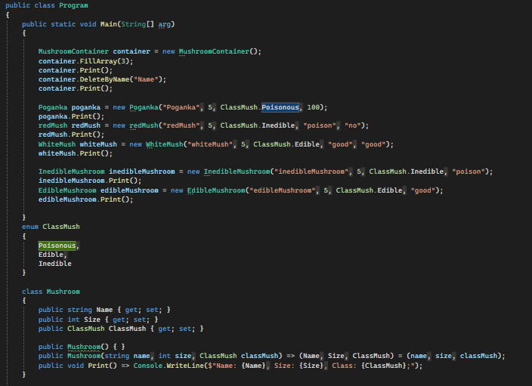

Рисунок 1.1 – часть программы 1

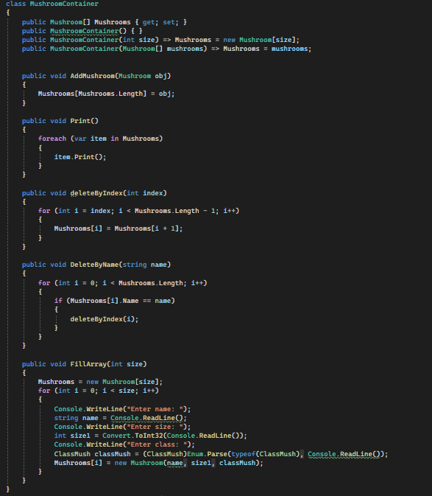

Рисунок 1.2 – Часть программы 1

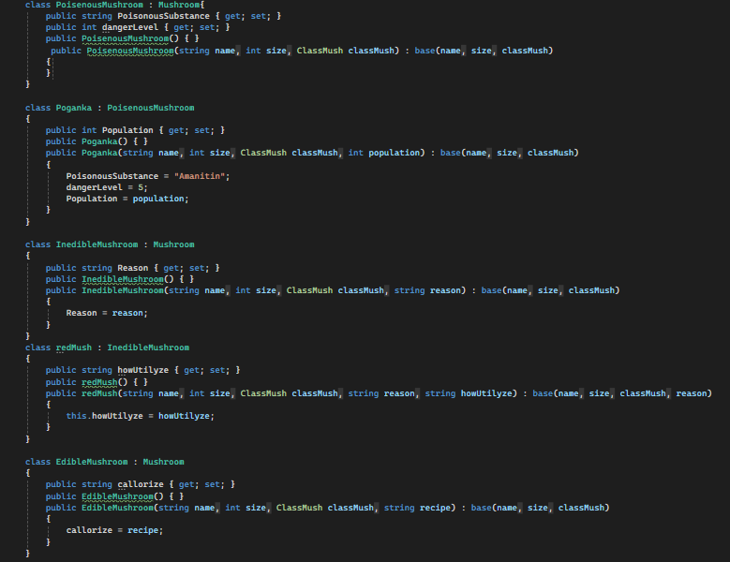

Рисунок 1.3 – Часть программы 1

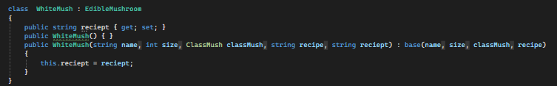

Рисунок 1.4 – часть программы 1

Результат работы программы представлен на рисунке 1.5

# 

Рисунок 1.5 – Результат выполнения программы 1

Вывод: в ходе выполнения данной лабораторной работы номер 4, мы научились организовывать структуру файла, создавать пользовательские методы и организовывать их взаимодействие с полями класса. Научились на практике использовать наследование классов и методов , переопределение методов и организацию конструкторов, что позволит в будущем создавать нам более сложные и комплексные программы для решения конкретных задач.